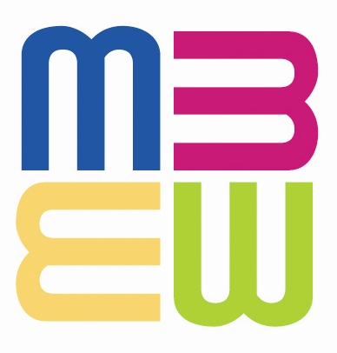

Městská knihovna Hodonín
a
Moravská zemská knihovna v Brně

pořádají seminář pro knihovny

Tritius - výpůjční protokol,

který se koná ve středu 9. listopadu 2022 od 8. 30 do 12. 30 hodin
v Městské knihovně Hodonín, v počítačové učebně (1. patro), Národní třída 36.

Program semináře:
8:00 - 8:30 prezence účastníků
8:30 – 11.30 Tritius - výpůjční protokol
11:30 – 12:30 individuální dotazy, konzultace

Lektoři: Pavel Straka - firma Tritius Solutions, a.s.

Těšíme se na spolupráci s Vámi.

Mgr. Petra Špačková
ředitelka Městské knihovny

Informace a kontakt: Magda Švejcarová, oddělení informačních zdrojů a regionálních
služeb (svejcarova.magda@knihovnahod.cz), tel. 518 322 040

Prosím, potvrďte svou účast do 4.11.2022 z důvodu omezené kapacity PC.

